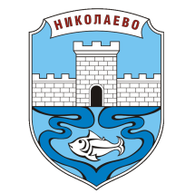**О Б Щ И Н А Н И К О Л А Е В О**

**О Р Г А Н И З И Р А**

Ритуал „Изваждане на Богоявленския кръст от ледените води на река Радова“ на 6 януари 2025 г.

Събитието се организира по повод Св. Богоявление (Йордановден) и ще се състои от 11.00 часа на брега на река Радова, в близост до Барата.

**Записването за участие се извършва на тел.04330 20 40, 0885269900 или лично при Светла Дончева - ст. експерт ОКЗС- ет.3, стая №3 в сградата на Община Николаево до 2 януари 2025 г.**